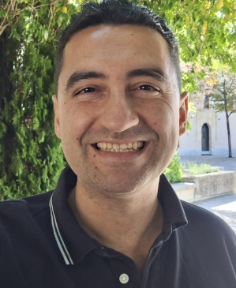 **Dr. Cristóbal Torres Fernández**

**Síntesis curricular**.. Profesor e investigador en el ámbito de la formación del profesorado, las políticas públicas en educación y la tecnología educativa. Es Doctor en Ciencias de la Educación por la Universidad de Sevilla, donde también ha impartido clases en diversas asignaturas de grados como Pedagogía, Educación Primaria y Ciencias de la Actividad Física y el Deporte. Su experiencia docente se extiende a otras instituciones como la Universidad Loyola de Andalucía, Universidad de Huelva, Universidad Pablo de Olavide y Universitat Internacional de Valencia, entre otras.

Como investigador, el Dr. Torres Fernández ha dirigido y participado en numerosos proyectos de investigación educativa, tanto a nivel nacional como internacional. Ha colaborado en proyectos internacionales dentro del Programa Erasmus+ y ha realizado estancias de investigación en varios países, incluyendo Latinoamérica, Italia y Portugal.

Además, cuenta con más de 30 coordinaciones de libros y numerosos artículos y capítulos de libros en editoriales reconocidas y prestigiosas. Ha dirigido numerosos Trabajos Finales de Máster y Trabajos de Fin de Grado en áreas relacionadas con la tecnología educativa, el liderazgo y la dirección de centros educativos. En cuanto a cargos de gestión, ha desempeñado roles importantes, como ser miembro del Comité de Ética de la Universitat Internacional de València y Responsable de Investigación en la Facultad de Ciencias de la Educación de dicha universidad. Actualmente, se desempeña como Coordinador Académico-Técnico del Máster en Tecnología Educativa y Competencias Digitales en la Universidad Internacional de La Rioja (UNIR). También es Presidente de la Red IBeroamericana de Investigación Educativa (RIBIE) desde el año 2022.